## VIT

图像切片

patch embedding + position embedding

pos_0放cls embedding

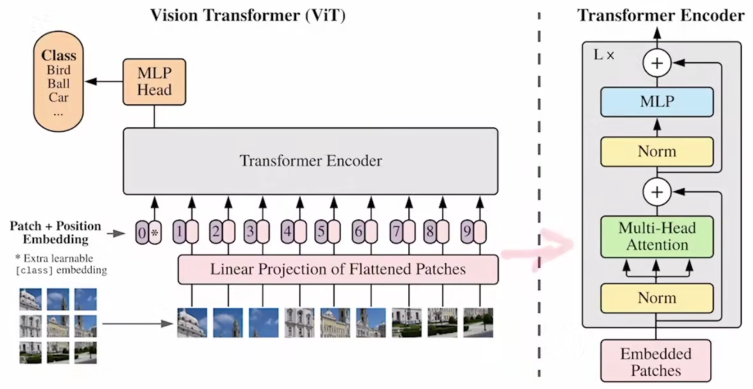

输入图 224*224*3

patch size设置16，16*16*3=768

patch num，224*224*3/(16*16*3)=14*14=196

patch embedding层，768*768(dim)

X.E=(196*768).(768*768)=196*768(dim)

加cls token 1*768，（196+1）*768(dim)

pos是矩阵，每一行是patch num，维度也设768，因此197*768，和上面得到的嵌入直接相加，仍是197*768

多头自注意 设置12个头

768/12=64，所以每个头QKV为197*64，而后拼接成197*768

MLP一般是放大4倍197*3072，再投射回去197*768

消融实验

使用cls token做预测，维持了transformer原始结构，不为CV去做优化。像传统CV那种global ave pooling方式也可以。注意两种方式的LR

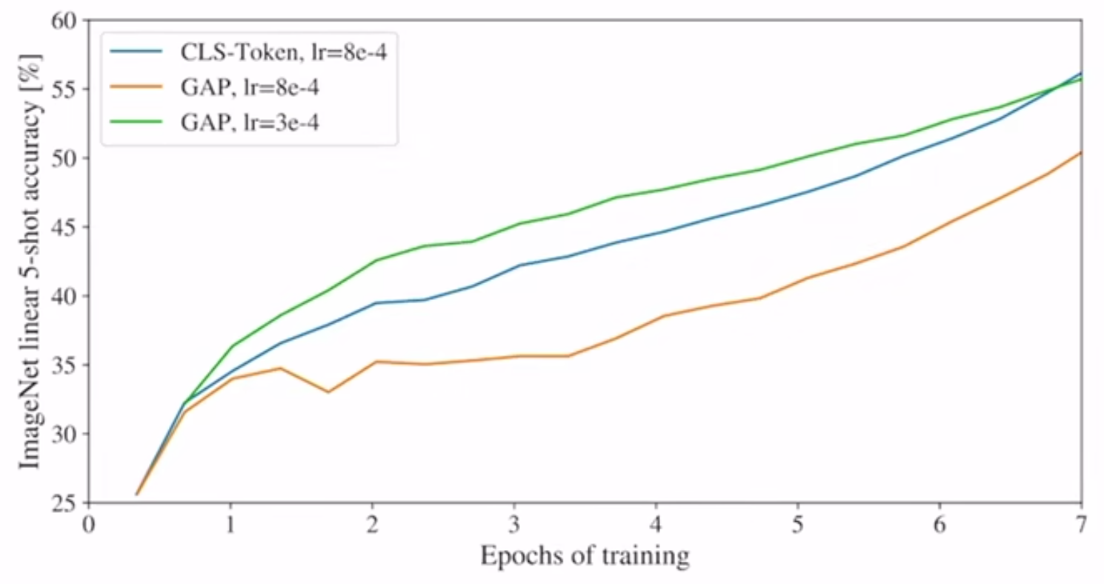

自监督学习

类似bert，随机mask句子中的单词，做预测（完形填空）

## Swin-Transformer

引入多层级特征，类似于FPN，不仅适用分类任务，还适用检测分割等密集预测性任务

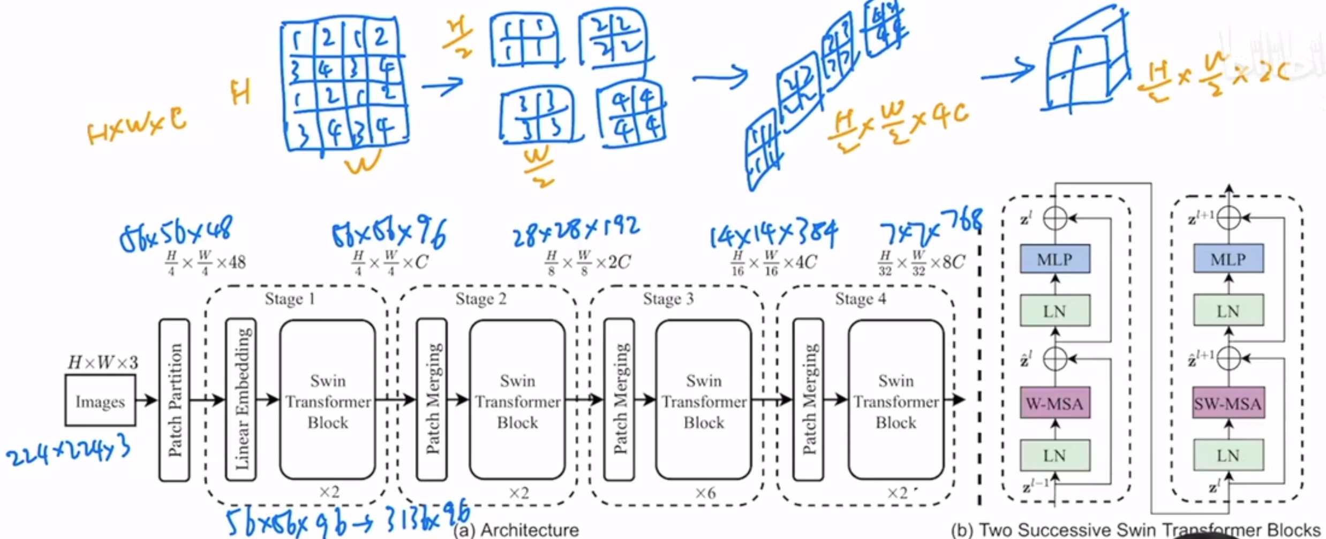

Patch Merging类似于池化，最后4C->2C使用了1*1卷积

如果是分类任务模型后面接global ave pooling，1*1*768

W-MSA计算：全局自注意力计算->窗口自注意力计算

每个窗口包含7*7个patch，即序列长度恒为49

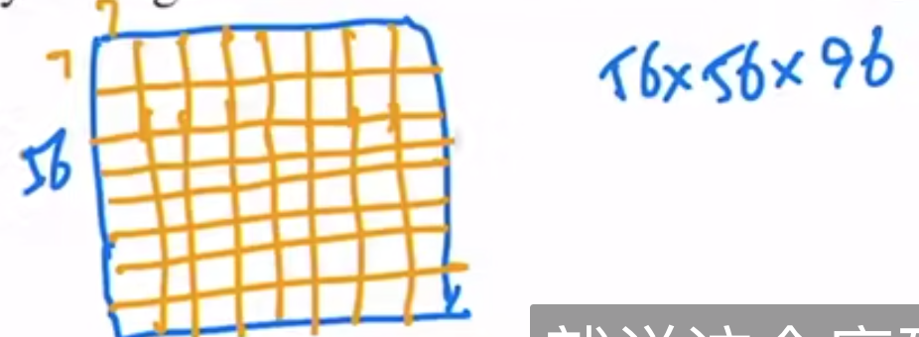

提高性能：掩码+移动窗口&相对位置编码（原始T论文属于绝对位置编码）

窗口会限制模型能力->移动窗口SW-MSA

窗口移动时会增加计算量->使用masked

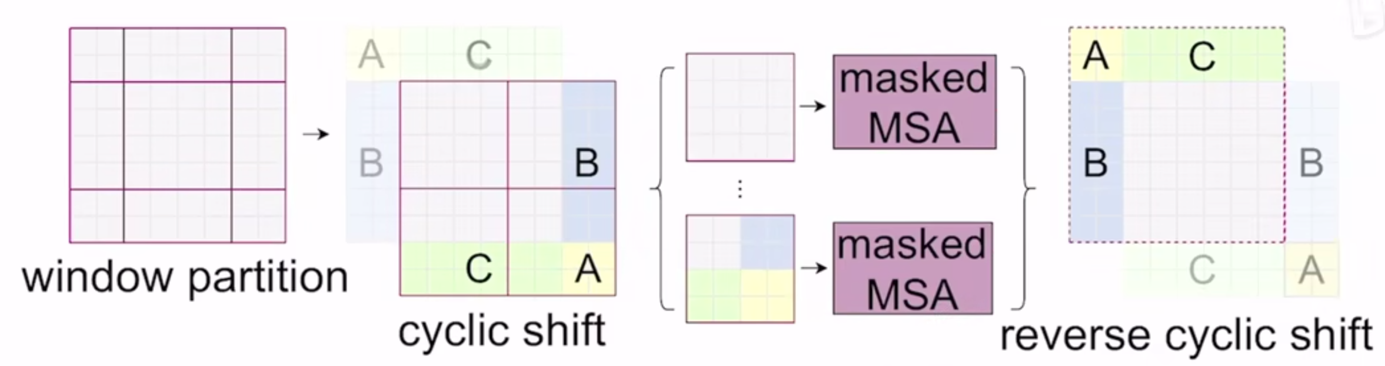

下图25678是循环位移拼过来的（凑4个窗口，不增加窗口数，不影响批量计算），算msa时候它们和临近区域是没有联系的，需要masked掉（加一个大负数+softmax），例如36和63的区域需要masked

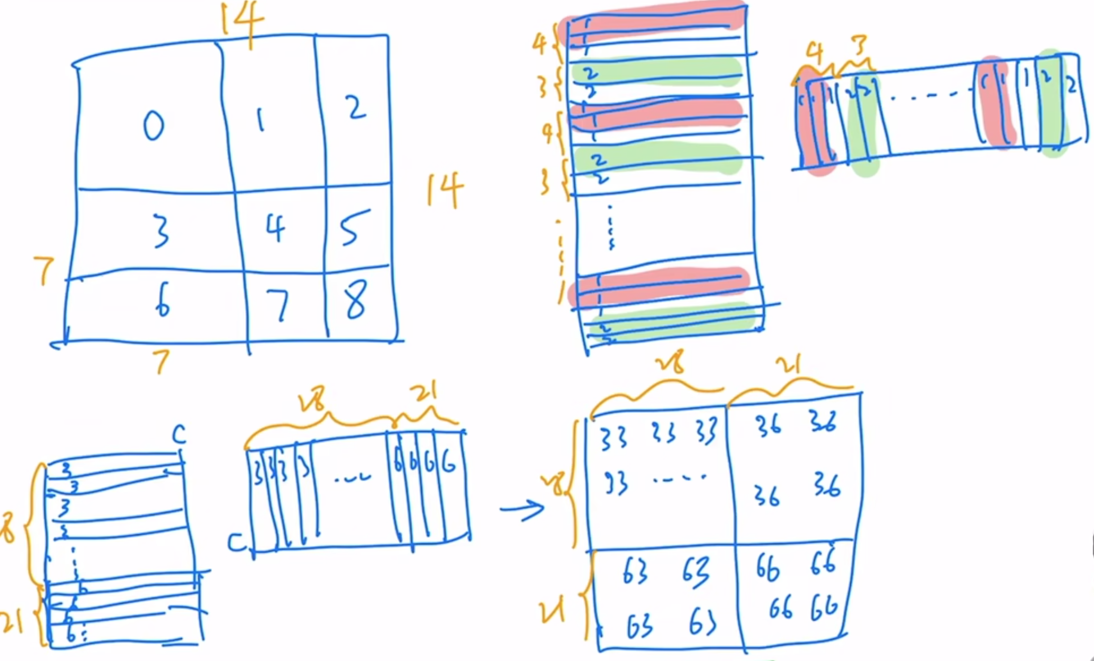

## SVTR

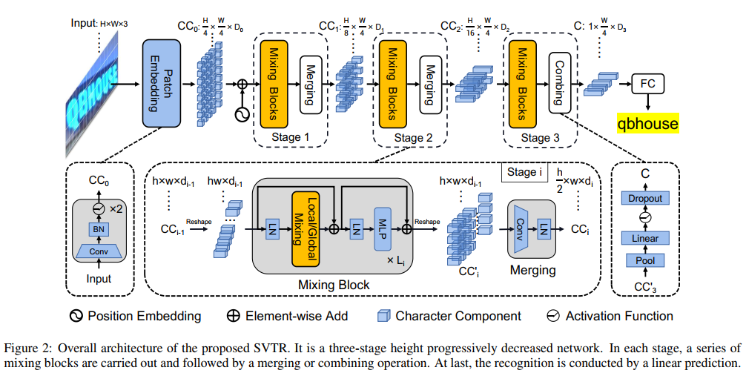

Patch Embedding

输入图片shape=[h,w,3]，patch embedding的作用是输出一个shape=[h/4,w/4,d]的patches。

鉴于文字识别是一个细粒度任务，对图像细节的描述有一定的要求，这里作者摒弃了VIT中直接用大卷积核生成这些pathes，而采用了ResNetv1d中的stem结构来产生这些patch，比较简单，不再赘述。后面作者也做了消融实验验证了这样做是最优的。

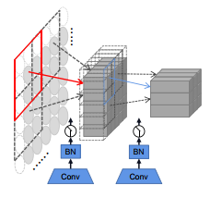

Mixing Block

经过Patch Embedding后shape=[h//4*w//4,d]，即token的长度为h//4*w//4。

送入1d position embedding模块（作者用的是可学习position embedding）。

现在可以输入给transformer encoder了，并且做了一些优化，pipeline如下：

整体上采用先局部特征抽取，再全局特征抽取的思想（局部特征抽取在我看来其实就是在encoder mask上做了一点点文章。。。类似于LongFormer，根据先验知识，赋予attention map上每个点人为设定的若干个特定响应点）

局部特征抽取(Local Mixing)：attentoion map上的每个token只和其作为中心的h=7（沿query方向）, w=11（沿key方向）的局部box内像素点响应，其余token全部mask掉。后面再接FFN。

全局特征抽取(Global Mixing)：就是普通的transformer encoder（MHSA+FFN)，不知道为啥还要单独取个名。

注意不论是Local Mixing还是Global Mixing，都会堆叠若然次构成级联后再进入mergeing模块。

接着就是merging模块了，先reshape成4d图像，然后做conv3x3(stride_w=1,stride_h=2)下采样操作，降低token数量为原先的1/2，且只在高度方向降采样，保留了图像宽度上的信息的完整性，融合了临近token的信息，另外由于token数量减少了，类似于卷积神经网络，此时会让channel增大，补偿丢失的信息。最后再reshap回序列。

Combining and Prediction

在完成2个完整的stage后，此时高度降采样为原先的1/16，宽度仍然保持1/4。最后的merging被替换成了pool2d(将高度变为1，宽度仍然不变)+全连接+非线性激活函数。

作者说这里不继续用merging的原因是高度此时为2（输入高度32，32/16=2），高度太小对卷积操作不太友好。所以这么做。。。

最后再接一个输出channel=预测字符数+1的FC，用于识别，此时shape=[w/4,char_num+1]

## DBNet

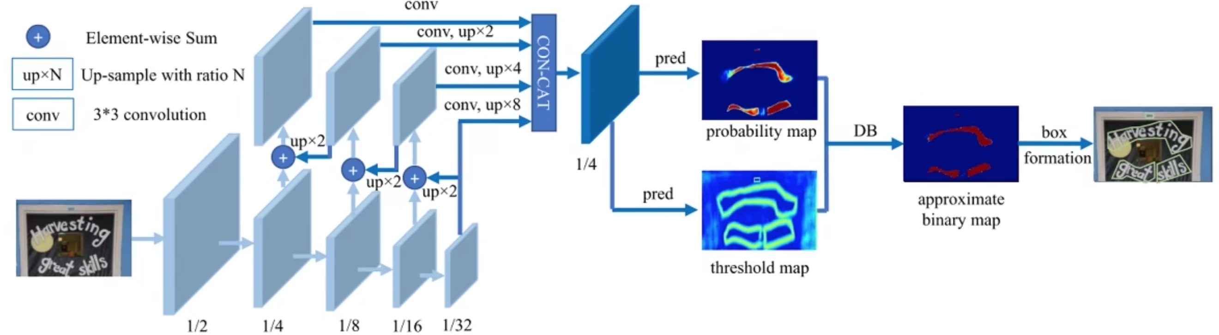

使用空洞卷积的ResNet18，改动的FPN

### ConvTranspose2d

转置卷积本质上是upsample操作。

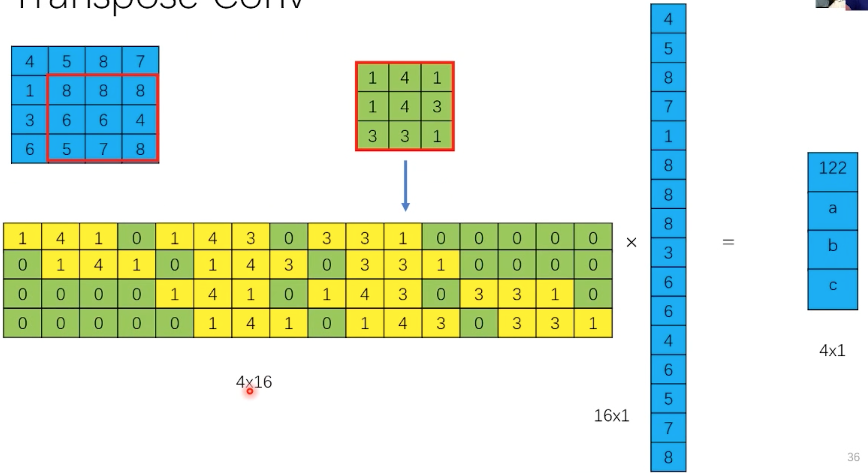

卷积操作可以通过规则转化成矩阵乘法。

原始卷积，4*4图片运算cov3*3得到2*2；

4*4图片可展平16*1，3*3卷积核填充成4*16矩阵X，不参与运算的点填0，最终得到4*1。

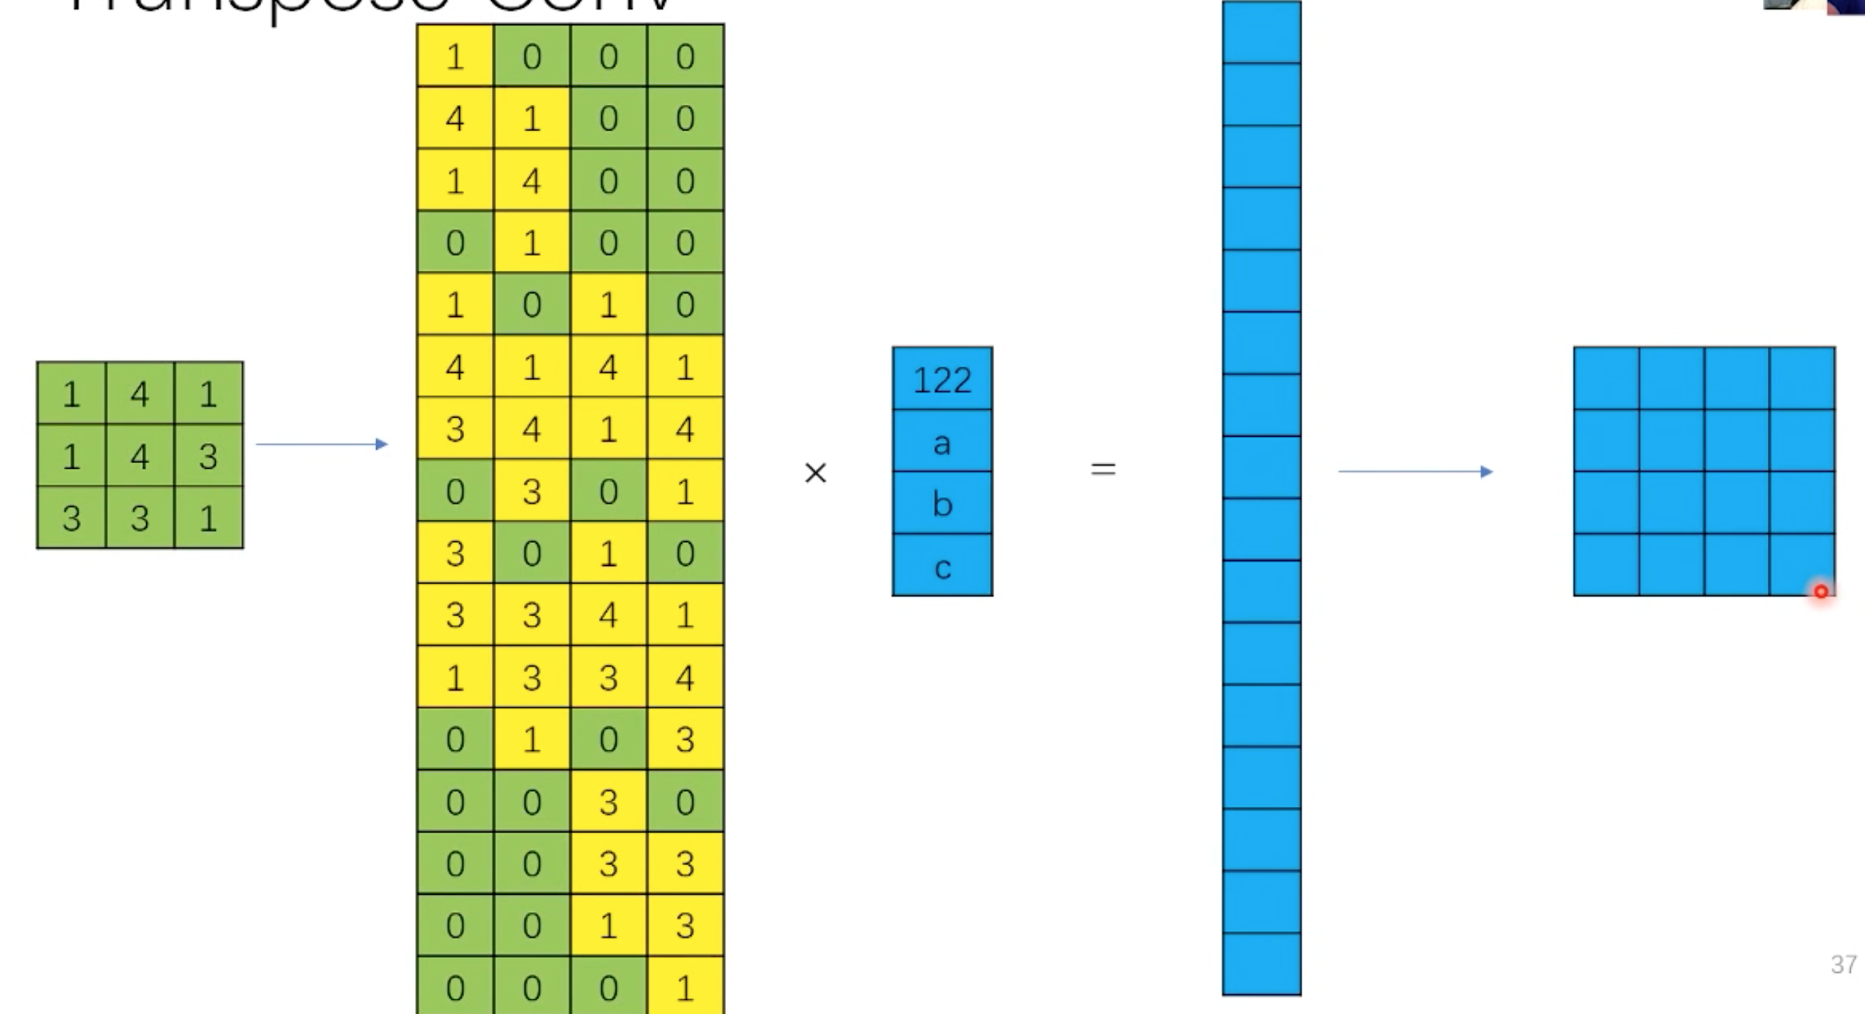

两边点乘XT，2*2映射至4*4。网络学习卷积核。

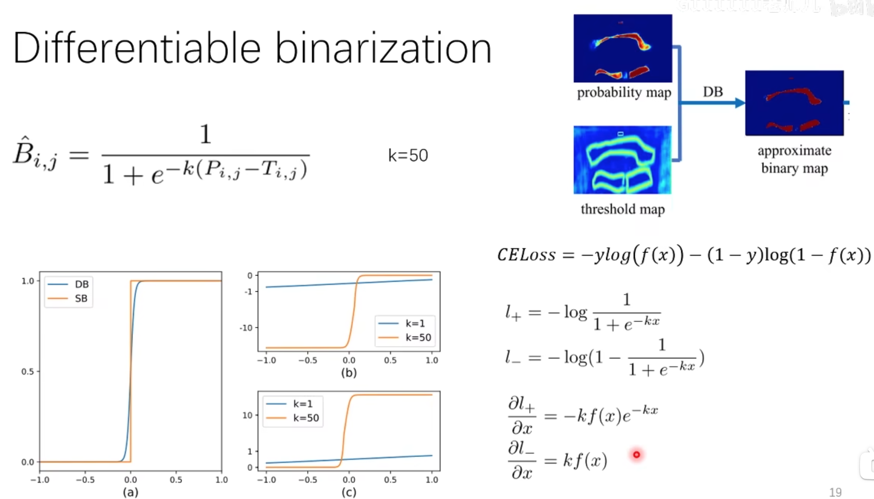

P概率图，T阈值图

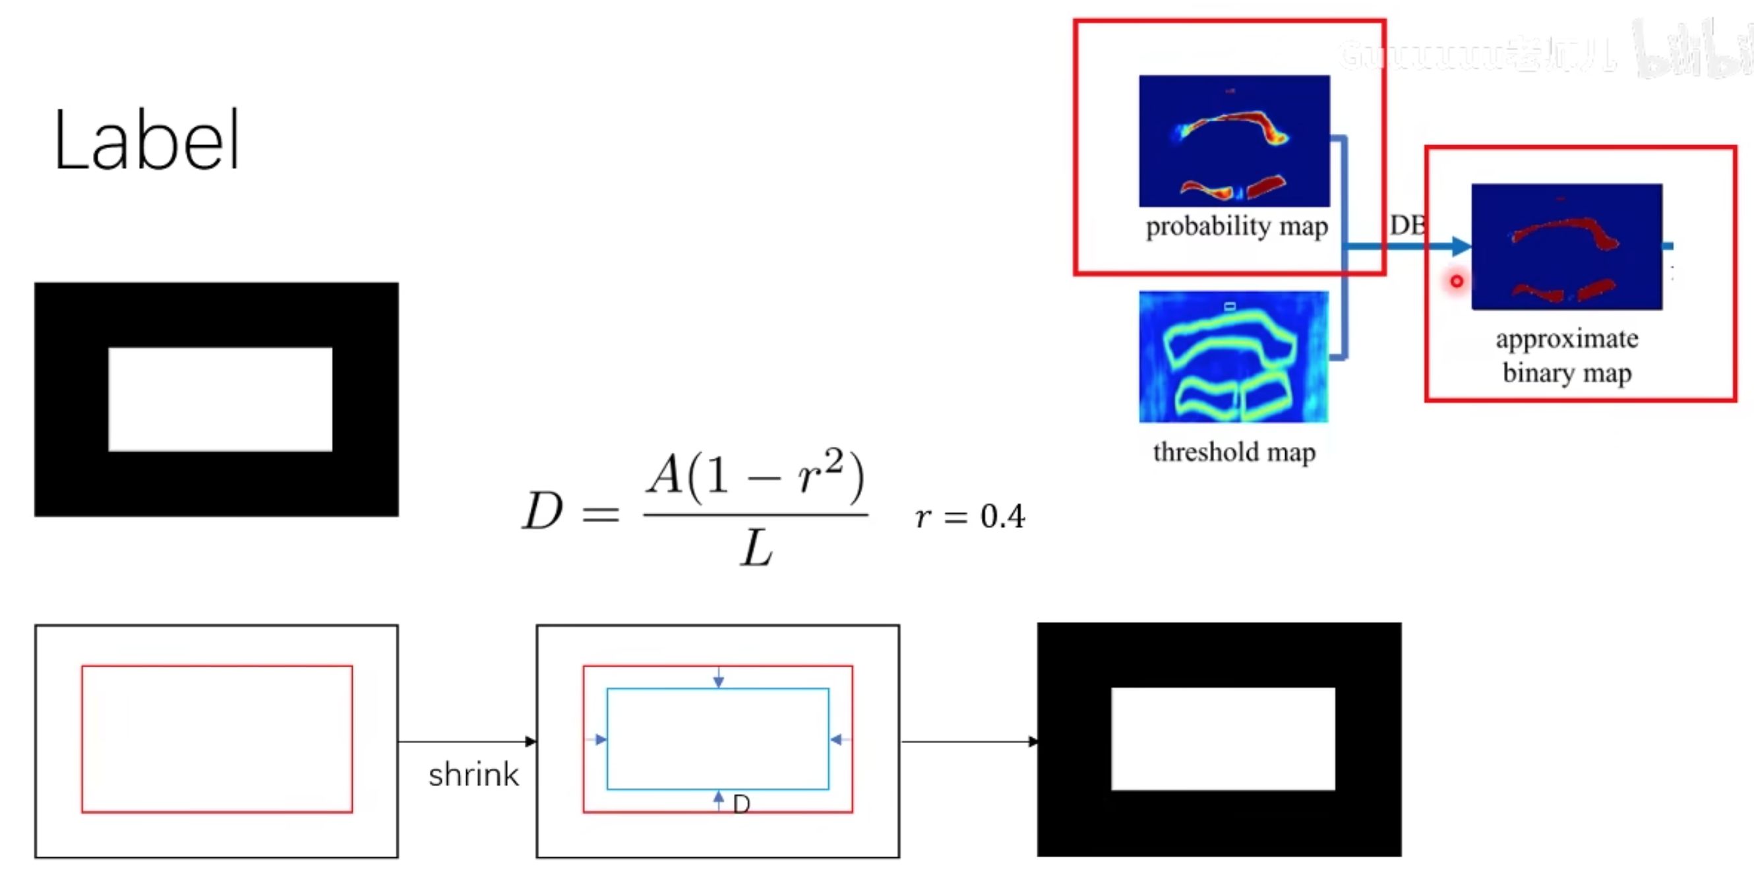

概率图，向内shrink长度D，A面积，L周长，r论文设置值0.4

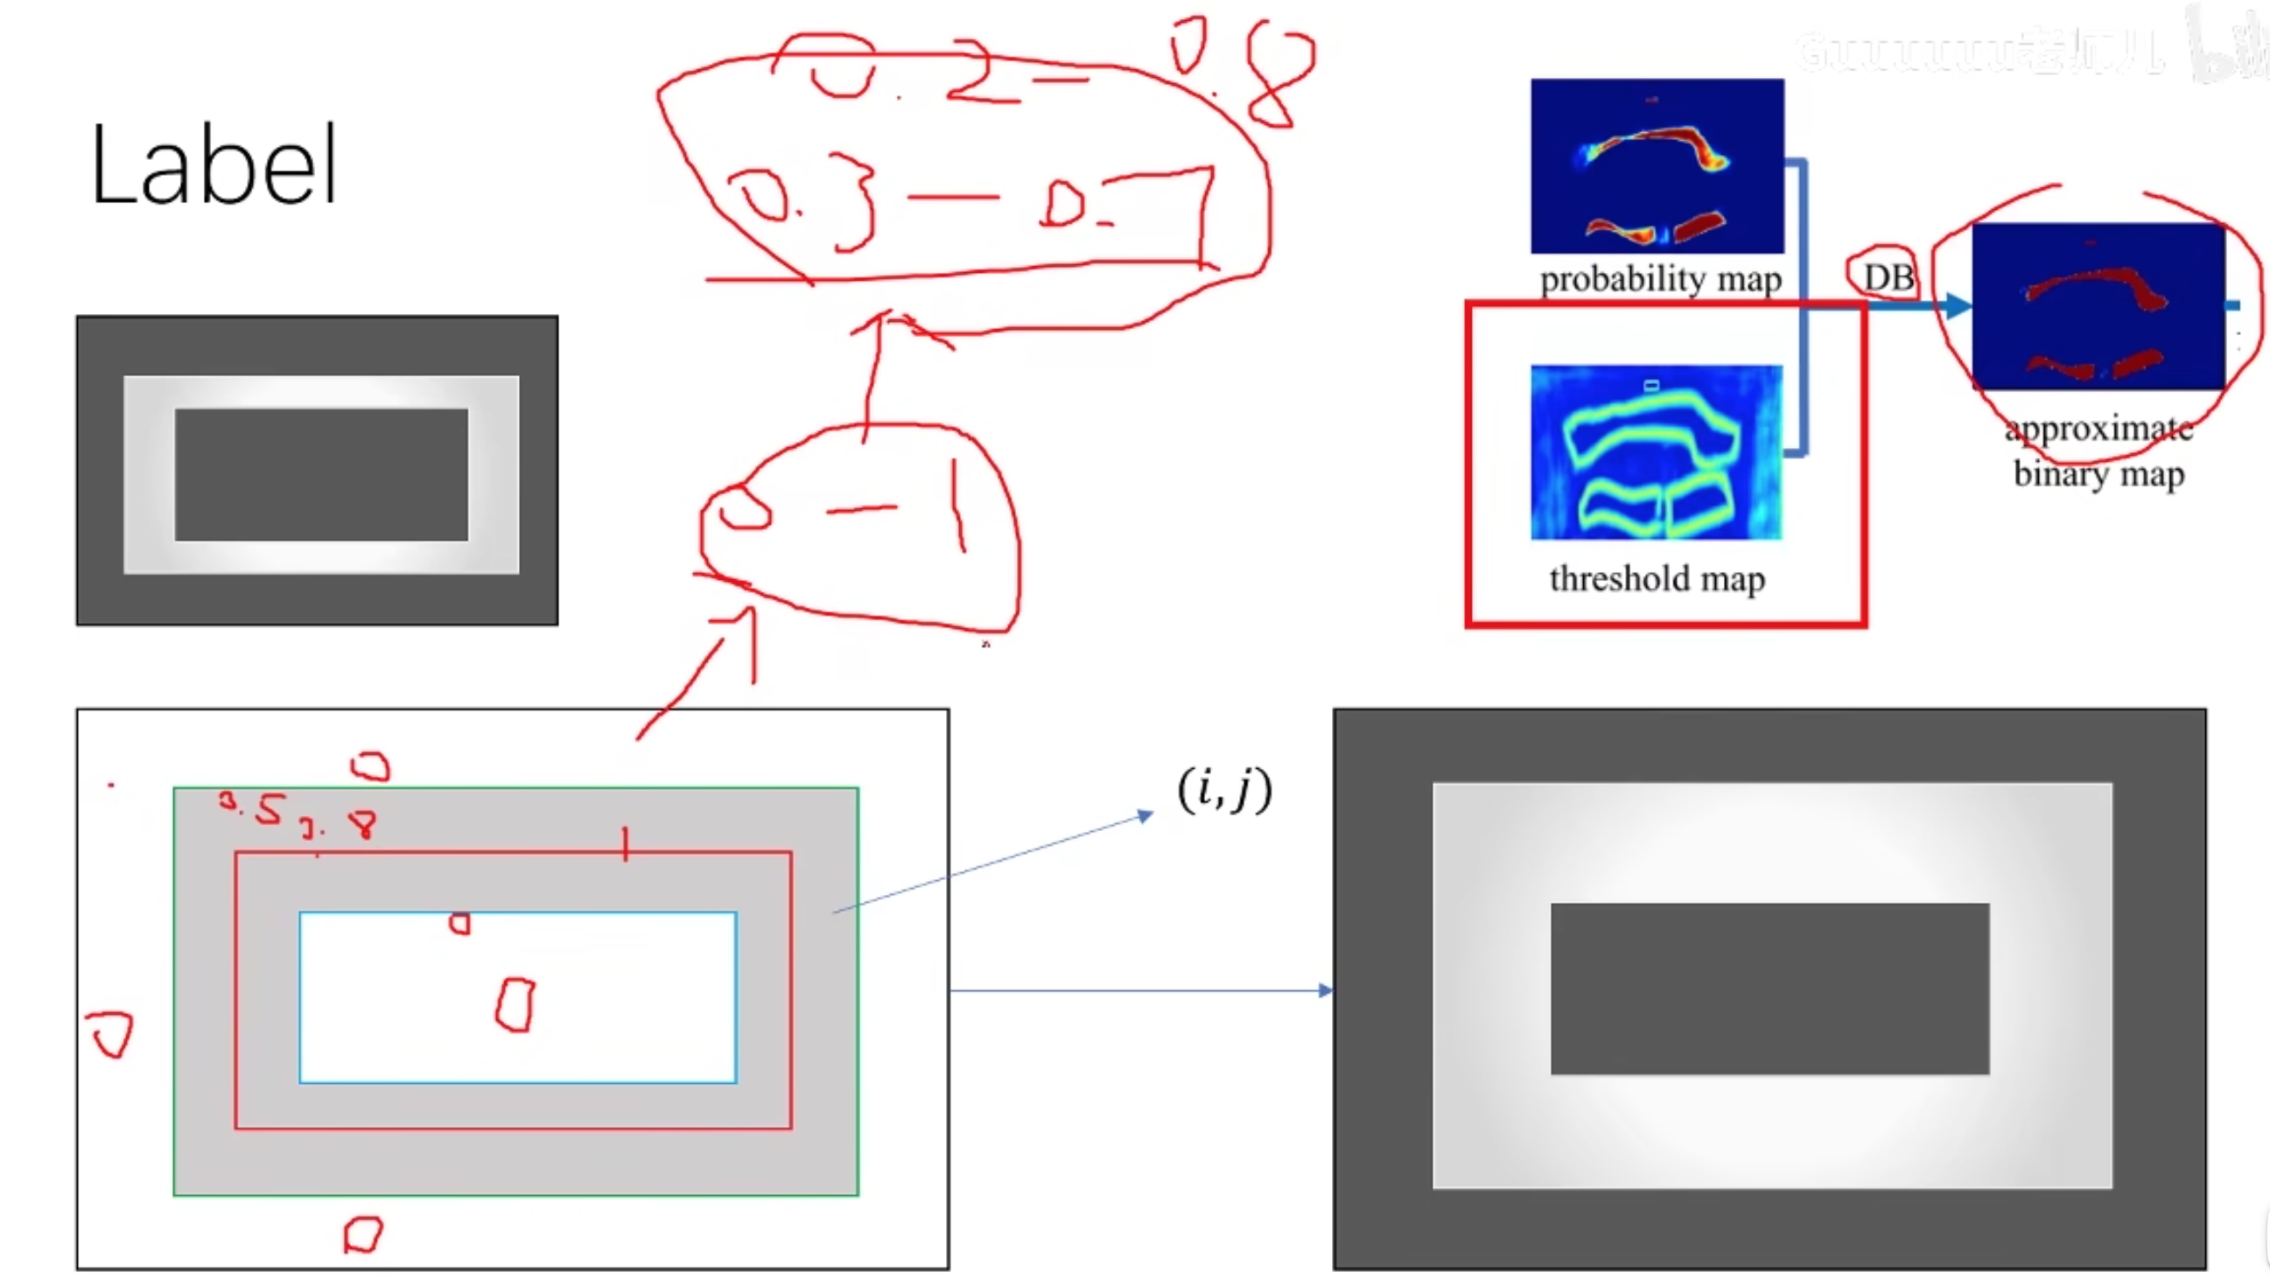

阈值图，向内和向外均扩张D，图中任意一点距离所有边框的最近距离为d，那么内、外扩框上d=D，红线上d=0。

设置dij=1-d/D，那么内、外扩框上dij=0，红线上dij=1。

将区域内值域从[0,1]标准化至[0.3,0.7]

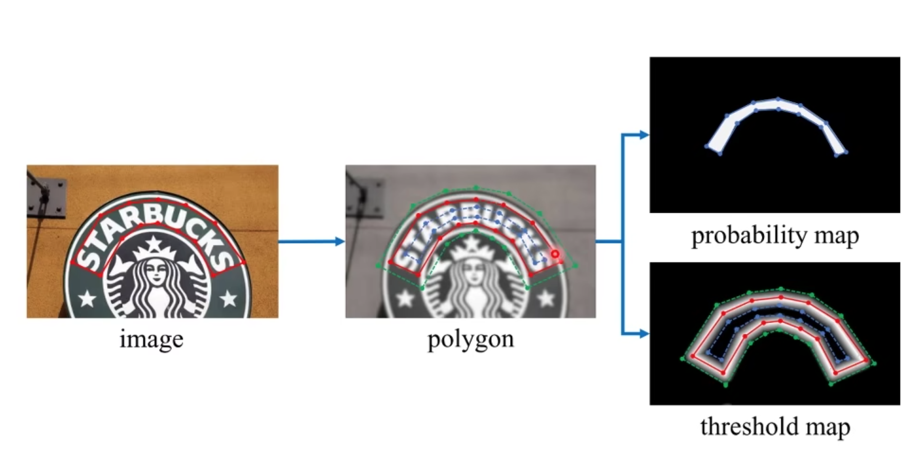

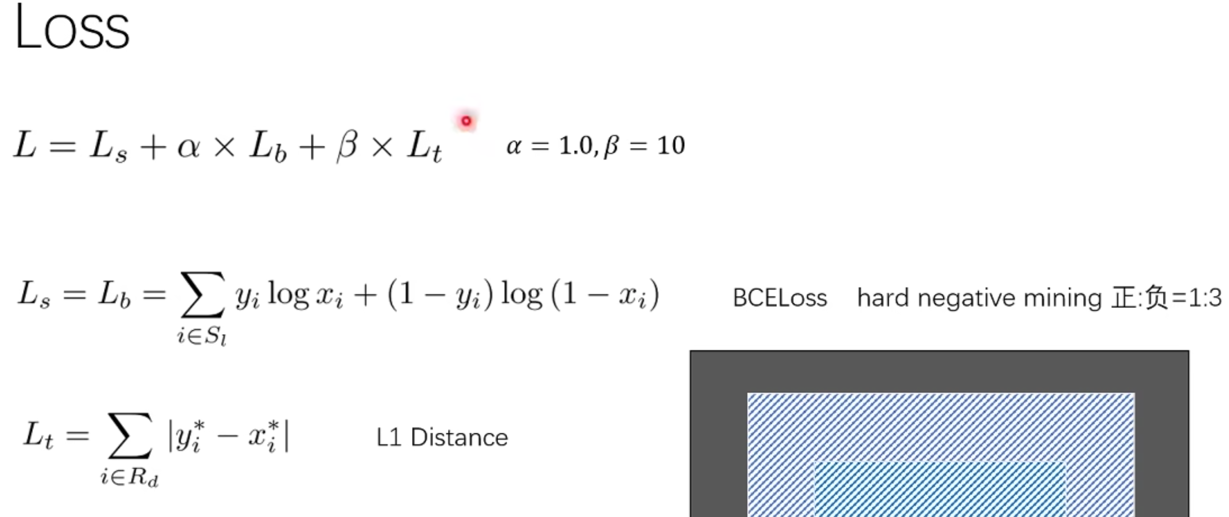

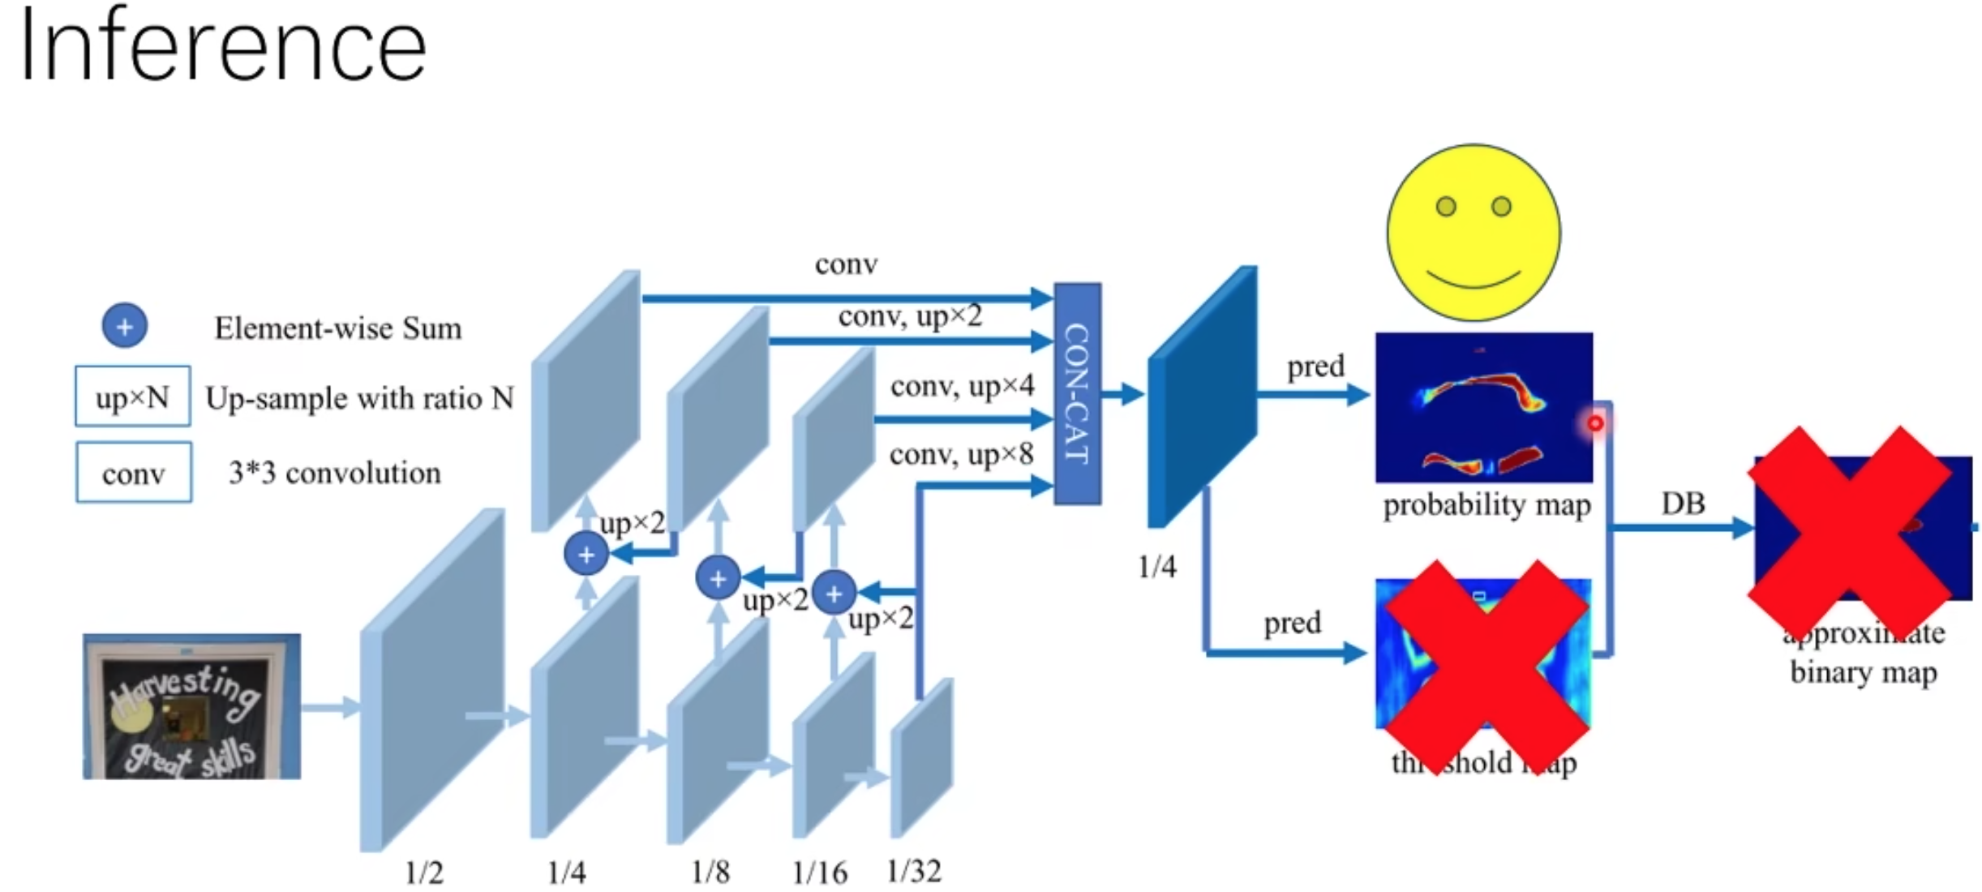

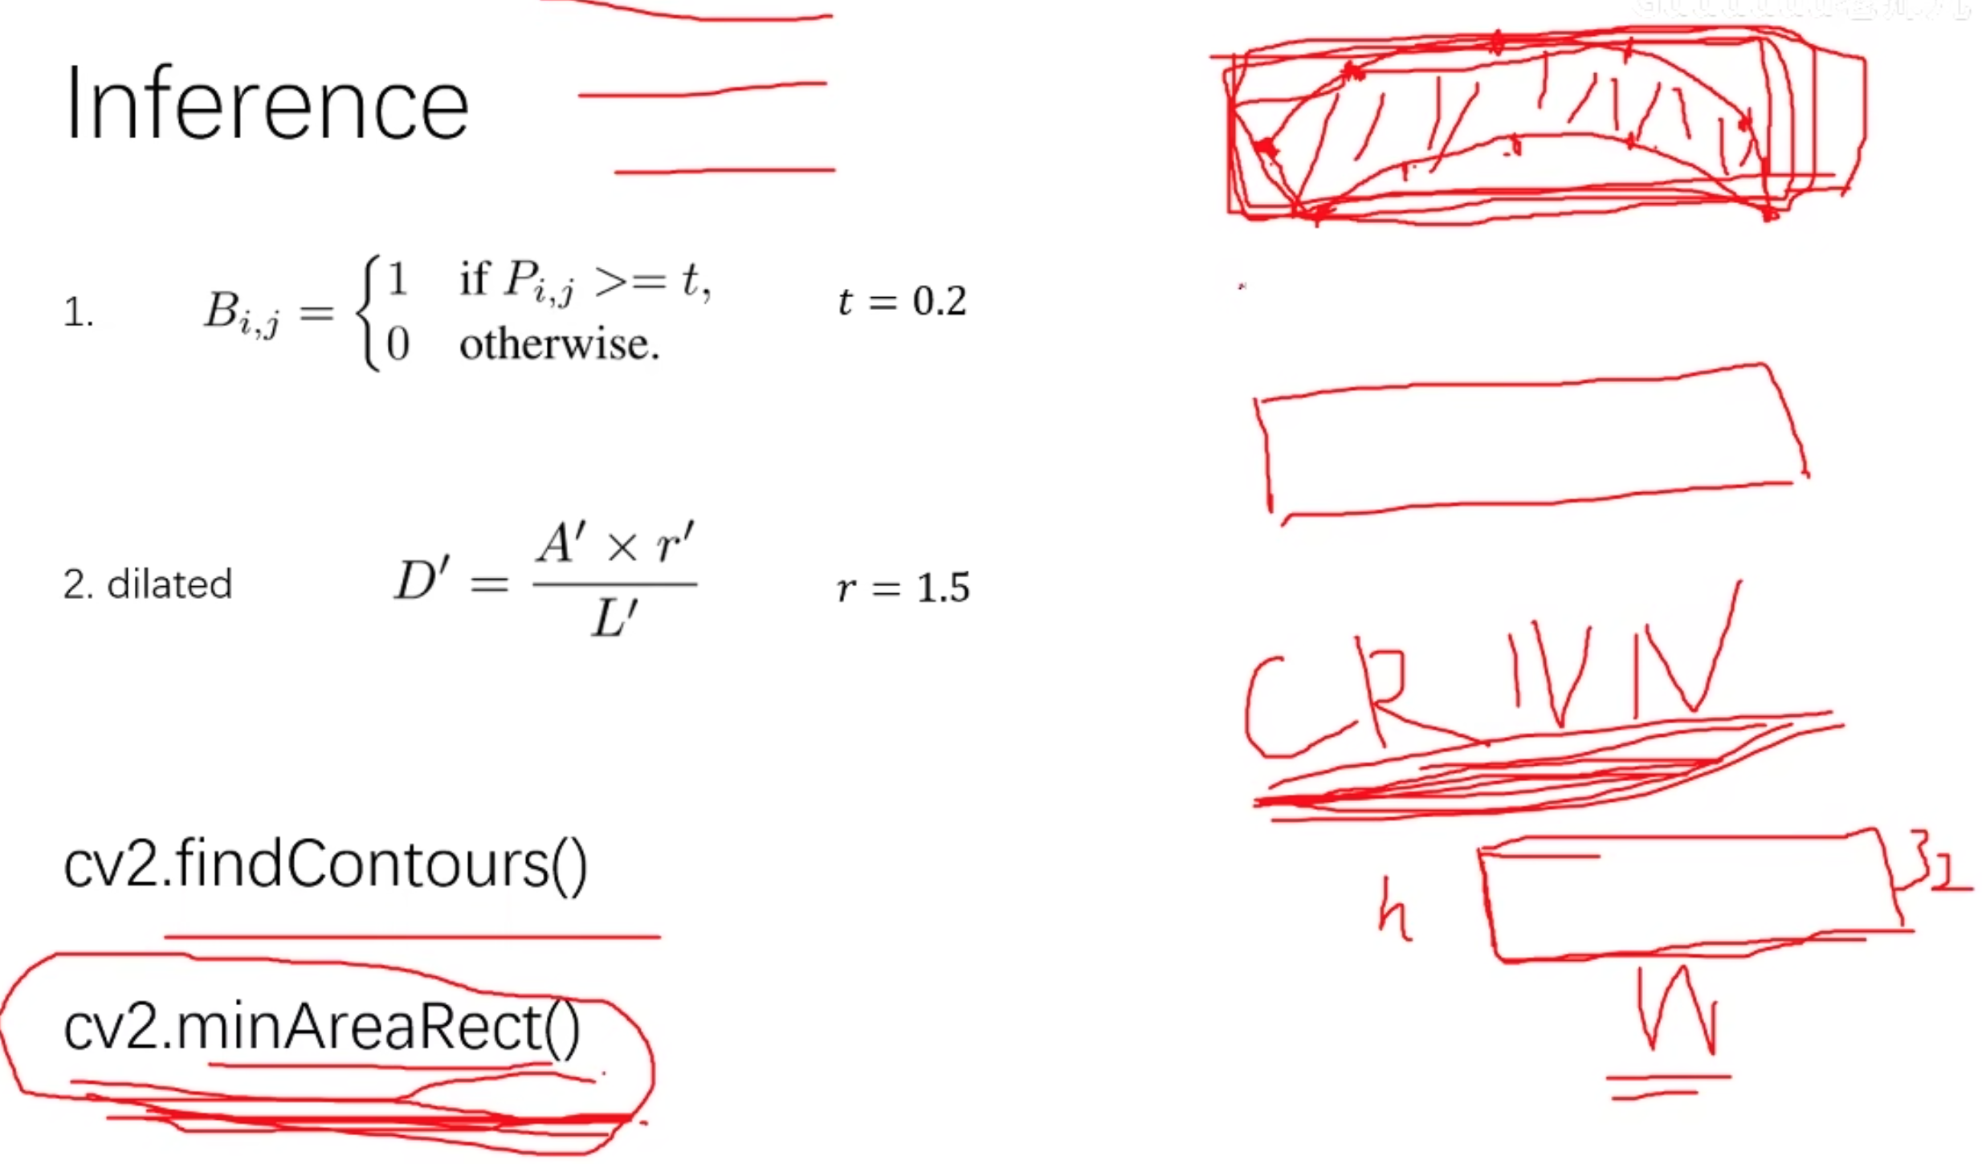

## CRNN

**CTC Loss**

端到端OCR识别的难点在于怎么处理不定长序列对齐的问题！OCR可建模为时序依赖的文本图像问题，然后使用CTC（Connectionist Temporal Classification, CTC）的损失函数来对 CNN 和 RNN 进行端到端的联合训练。

**序列合并机制**

现在要将 RNN 输出的序列翻译成最终的识别结果，RNN进行时序分类时，不可避免地会出现很多冗余信息，比如一个字母被连续识别两次，这就需要一套去冗余机制。

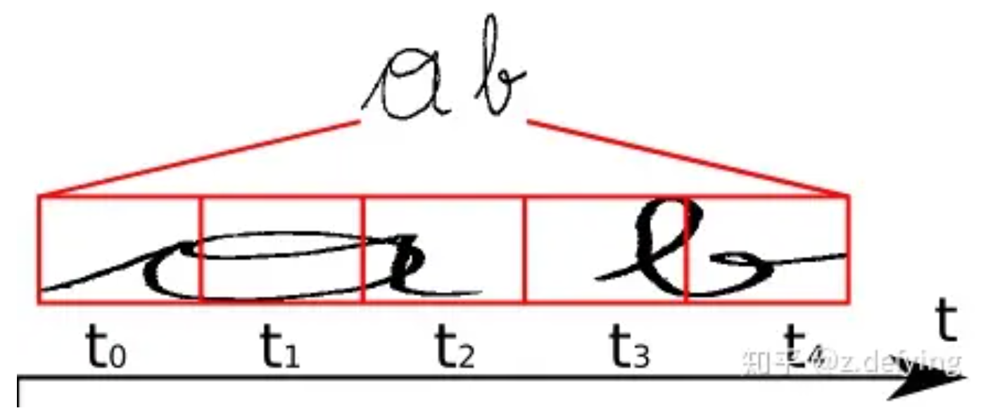

比如我们要识别上面这个文本，其中 RNN 中有 5 个时间步，理想情况下 t0, t1, t2 时刻都应映射为“a”，t3, t4 时刻都应映射为“b”，然后将这些字符序列连接起来得到“aaabb”，我们再将连续重复的字符合并成一个，那么最终结果为“ab”。  
这似乎是个比较好的方法，但是存在一个问题，如果是book，hello之类的词，合并连续字符后就会得到 bok 和 helo，这显然不行，所以 CTC 有一个blank机制来解决这个问题。  
我们以“-”符号代表blank，RNN 输出序列时，在文本标签中的重复的字符之间插入一个“-”，比如输出序列为“bbooo-ookk”，则最后将被映射为“book”，即有blank字符隔开的话，连续相同字符就不进行合并。  
即对字符序列先删除连续重复字符，然后从路径中删除所有“-”字符，这个称为解码过程，而编码则是由神经网络来实现。引入blank机制，我们就可以很好地解决重复字符的问题。  
相同的文本标签可以有多个不同的字符对齐组合，例如，“aa-b”和“aabb”以及“-abb”都代表相同的文本(“ab”)，但是与图像的对齐方式不同。更总结地说，一个文本标签存在一条或多条的路径。

**训练阶段**

在训练阶段，我们需要根据这些概率分布向量和相应的文本标签得到损失函数，从而训练神经网路模型，下面来看看如何得到损失函数的。

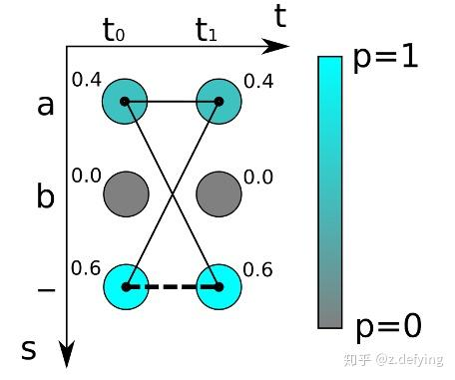

如上图，对于最简单的时序为 2 的字符识别，有两个时间步长(t0，t1)和三个可能的字符为“ａ”，“ｂ”和“-”，我们得到两个概率分布向量，如果采取最大概率路径解码的方法，则“--”的概率最大，即真实字符为空的概率为0.6*0.6=0.36。  
但是为字符“ａ”的情况有多种对齐组合，“aa”, “a-“和“-a”都是代表“ａ”，所以，输出“ａ”的概率应该为三种之和：0.4 * 0.4 + 0.4 * 0.6 + 0.6 * 0.4 = 0.16 + 0.24 + 0.24 = 0.64  
所以“ａ”的概率比空“-”的概率高！如果标签文本为“a”，则通过计算图像中为“a”的所有可能的对齐组合（或者路径）的分数之和来计算损失函数。  
所以对于 RNN 给定输入概率分布矩阵为 x=(x1,x2,...,xT) ，T 是序列长度，最后映射为标签文本 l的总概率为：

$$p\left(l | x\right)=\sum_{πϵB^{-1}(l)}{p(π|x)}$$

其中 $B^{-1}(l)$  代表从序列到序列的映射函数 B 变换后是文本 l 的所有路径集合，而 $π$  则是其中的一条路径。每条路径的概率为各个时间步中对应字符的分数的乘积。  
我们就是需要训练网络使得这个概率值最大化，类似于普通的分类，CTC的损失函数定义为概率的负最大似然函数，为了计算方便，对似然函数取对数。  
通过对损失函数的计算，就可以对之前的神经网络进行反向传播，神经网络的参数根据所使用的优化器进行更新，从而找到最可能的像素区域对应的字符。  
这种通过映射变换和所有可能路径概率之和的方式使得 CTC 不需要对原始的输入字符序列进行准确的切分。

**测试阶段**

在测试阶段，过程与训练阶段有所不同，我们用训练好的神经网络来识别新的文本图像。这时候我们事先不知道任何文本，如果我们像上面一样将每种可能文本的所有路径计算出来，对于很长的时间步和很长的字符序列来说，这个计算量是非常庞大的，这不是一个可行的方案。  
我们知道 RNN 在每一个时间步的输出为所有字符类别的概率分布，即一个包含每个字符分数的向量，我们取其中最大概率的字符作为该时间步的输出字符，然后将所有时间步得到一个字符进行拼接得到一个序列路径，即最大概率路径，再根据上面介绍的合并序列方法得到最终的预测文本结果。  
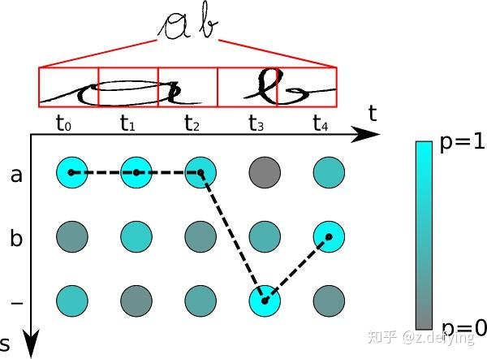

比如上面这个图，有5个时间步，字符类别有“a”, “b” and “-” (blank)，对于每个时间步的概率分布，我们都取分数最大的字符，所以得到序列路径“aaa-b”，先移除相邻重复的字符得到“a-b”，然后去除blank字符得到最终结果：“ab”。